MANUAL
La nutrición en los niños y su influencia en el aprendizaje

ÍNDICE | PÁGINA
Introducción | 3
- La buena nutrición es esencial para el aprendizaje | 4
- La nutrición y el sistema cognitivo | 6
- Nutrientes importantes en el desarrollo y función del cerebro | 8
- La alimentación, influencia directa en el desarrollo del cerebro | 10
- ¿Cuál sería una alimentación completa? | 11
- ¿Qué características debe tener una alimentación saludable? | 12
- Beneficios que porta una alimentación sana en los estudiantes | 13

INTRODUCCIÓN:
Generalmente, es durante la infancia cuando se desarrollan los hábitos nutricionales, y cuando el aprendizaje se realiza en gran medida por imitación de los adultos. Los padres deben tener presente que el apetito y los gustos del niño varían con el tiempo. La actividad física tiene naturalmente mucho que ver con la intensidad del apetito. Los chicos más activos necesitan más calorías que los que no lo son.
SAENZ, Yolanda, (2008). Expresa lo siguiente “La alimentación de los niños y las niñas, requiere un aporte sano y equilibrado de nutrientes, además de que dicho aporte debe estar relacionado con la edad, con el sexo y con sus actividades físicas generales”.
Muchos niños y niñas llegan a descartar una clase completa de alimentos, por ejemplo, las verduras, por lo cual puede haber riesgo de carencia de nutrientes esenciales.
En el rendimiento educativo intervienen una serie de factores entre ellos la metodología del profesor, el aspecto individual del alumno, el apoyo familiar, salud y alimentación.
Alimentarse en forma sana y adecuada garantiza el desarrollo integral del ser humano, en especial de los niños y niñas. En la etapa escolar el niño se desarrolla tanto en el ámbito físico como psíquico, a medida que van avanzando en edad, debemos suministrar una correcta alimentación para garantizar sus condiciones físicas, motrices, capacidades lingüísticas y socio afectivas.

- LA BUENA NUTRICIÓN ES ESENCIAL PARA EL APRENDIZAJE:
La nutrición afecta indirectamente el rendimiento escolar. Los niños con desnutrición (baja talla para la edad) tienden a ser matriculados en el colegio más tarde que los niños que están mejor nutridos, la matriculación tardía empeora los problemas de daño intelectual causados por déficits nutricionales.
La nutrición positiva, es fundamental en el crecimiento y el aprendizaje de los niños. A través de los alimentos, los niños obtienen la energía que necesitan para que su cerebro se mantenga activo, y en las condiciones más óptimas, adquiriendo con mayor facilidad todas las habilidades relacionadas con el aprendizaje.
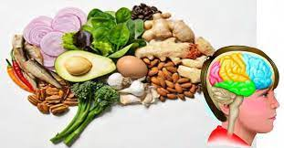
Los factores dietéticos pueden favorecer el desarrollo de ciertas enfermedades neurológicas. Por otro lado, los pacientes con enfermedad neurológica muestran un elevado riesgo nutricional y requieren una valoración y un abordaje terapéutico específico. Un cerebro cansado o con la falta de nutrientes, puede llevar a no realizar una actividad con la concentración necesaria. “El cerebro es un órgano muy sensible que controla las emociones, el pensamiento, la percepción, los estados de ánimo y la conducta. Depende completamente de los nutrientes y energía que le suministra la sangre”
A través de los alimentos, las personas consiguen los nutrientes que luego son absorbidos por el cuerpo para que éste funcione de manera óptima, la ingesta que se realiza diariamente debería tener al menos los siguientes nutrientes: proteínas, lípidos, glúcidos, vitaminas y minerales. Estos son luego absorbidos por los órganos que los utilizan para diferentes funciones. Los niños, como cualquier ser humano, necesitan alimentos para sobrevivir y llevar a cabo sus actividades diarias, la alimentación de un niño evoluciona con el tiempo, de acuerdo a las actividades que realiza y a la etapa de crecimiento en la que se encuentre. Es importante recalcar que la alimentación afecta en varios aspectos de la vida de los niños como, por ejemplo: en su habilidad para aprender, la comunicación con los demás, pensar, razonar, socializar con otros niños o con los adultos, adaptarse a nuevos ambientes o personas, sobre todo, en su rendimiento escolar.
El cerebro tiene una barrera protectora que transporta selectivamente nutrientes y sustancias adecuadas para su funcionamiento. Si los nutrientes son inadecuados, ocasiona desequilibrios neuroquímicos, que provocan alteraciones en el pensamiento, percepción, emociones o conductas.
La edad pre escolar promedio es de 2 a 3 años. Durante este tiempo, el niño desarrolla sus capacidades motrices, lenguaje, social, afectivo y cognitivo. La motricidad se divide en gruesa y fina.
Las actividades de motricidad gruesa que el niño aprende a esta edad son; correr, mantenerse de pie, saltar, trepar y bailar. Las de motricidad fina son; construir torres, sostener un lápiz con la mano, pasar páginas de un libro, hacer trazos sencillos, desenroscar una tapa. Las de lenguaje son: frases de 2 o 3 palabras a los 2 o 3 años respectivamente, tienen un vocabulario de 200 palabras y entienden órdenes complejas. Las capacidades sociales/afectivas/cognitivas que desarrolla a esta edad son: aprender conceptos sencillos (grande, pequeño, no, sí, mucho, poco), imitación, e identificación de géneros. (Ramos, 2013)
Son muchas las implicaciones de la alimentación y su impacto en la vida diaria y académica de un niño, puede tener efecto en la rapidez con la que aprende, desarrolla sus capacidades, su estado de ánimo, como se desenvuelve socialmente y más.
El problema es que no todos los padres y maestros están conscientes de la influencia de los alimentos en el desempeño académico de los niños, por lo que muchas veces una mala alimentación podría afectarlo de manera negativa, silenciosa e indefinida, porque como no se considera a la alimentación como la causa de estos problemas, no tratará de resolverse nada desde esta área. Es por esto que se debe considerar la importancia de la alimentación para lograr un óptimo rendimiento escolar en la etapa pre escolar.

- LA NUTRICIÓN Y EL SISTEMA COGNITIVO:
La función cognitiva comprende todos aquellos procesos relacionados con el pensamiento, entre los cuales se incluyen la memoria, el razonamiento, el desarrollo del lenguaje, la resolución de problemas o la toma de decisiones. Durante los primeros años de vida, el desarrollo cognitivo va a determinar el aprendizaje y la capacidad de procesar mejor y entender todo lo que sucede en el entorno, es decir lo que el niño escucha, entiende y ve, y todo ello es clave en edades posteriores para lograr un mejor rendimiento escolar y un mayor éxito en la vida adulta.
Se considera que la función cognitiva de una persona es el resultado de la interacción de factores genéticos y ambientales, entre los que se encuentra la alimentación.
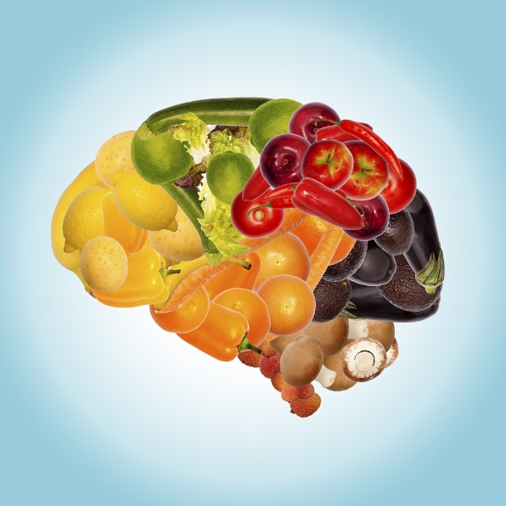
La capacidad de modulación de los nutrientes es especialmente importante en las denominadas “ventanas” o períodos críticos del desarrollo, en los cuales un determinado estímulo o insulto puede producir cambios permanentes en una función fisiológica específica. Este concepto, que ha cobrado especial relevancia en los últimos años, se conoce como programación metabólica, un concepto que ha revolucionado la medicina preventiva y que ha sido el foco del Proyecto Europeo EARNEST (EARly Nutrition programming of Adult Health).

La realización de estudios preclínicos en modelos animales y de estudios clínicos en lactantes, nos permite conocer qué nutrientes influyen en procesos clave del neurodesarrollo cerebral, y cuáles son los mecanismos que están involucrados. En los lactantes y niños de edad preescolar, la influencia de los nutrientes en el desarrollo cognitivo puede valorarse mediante test específicos que nos ayudan a valorar aspectos como el desarrollo psicomotor, la atención, la función visual, el lenguaje, y el coeficiente intelectual.

A la hora de plantear una intervención nutricional con el objetivo de mejorar la función cognitiva, debemos considerar tres targets poblacionales distintos:

- La mujer embarazada y lactante
- El niño durante los dos primeros años de vida
- El niño de edad preescolar y escolar
Una nutrición adecuada en la etapa perinatal (gestación, lactancia e infancia) es un factor crítico, ya que los procesos del desarrollo neurológico se inician en la etapa fetal alrededor de la semana 20 después de la concepción, alcanzan un máximo en el 3er trimestre de la gestación (semanas 32 a la 40 de gestación) y continúan tras el nacimiento durante los primeros años de vida.
Por otro lado, algunas de las patologías por desgracia cada vez más frecuentes en la edad preescolar y escolar, como son los trastornos del déficit de atención e hiperactividad (TDAH) y los trastornos del espectro autista, se asocian frecuentemente a deficiencias de tipo nutricional, y algunos estudios han conseguido mejoras significativas a través de una modificación de la dieta de los niños.

  - Nutrientes importantes en el desarrollo y función del cerebro:

El tipo alimentación durante los primeros meses de vida está asociada al desarrollo intelectual en los años posteriores. En particular, es conocido que la lactancia materna se relaciona con un mayor desarrollo intelectual y psicomotor del niño, independientemente de los factores socioeconómicos que interactúan.
Los principales nutrientes se relacionan a continuación:
- Fosfolípidos; Los fosfolípidos son componentes de todas las membranas celulares del organismo. La fosfatidilcolina es fuente dietética de la colina, importante para el desarrollo de las estructuras cerebrales, mientras que la fosfatidilserina es importante para el potencial eléctrico de las membranas y se asocia a una mejora de la memoria.

- Gangliósidos; Los gangliósidos son lípidos complejos, con una parte lipídica y una parte oligosacarídica, que forman parte de las membranas celulares de los vertebrados. Gracias a esta estructura, los gangliósidos están implicación en procesos de reconocimiento celular fundamentales para el desarrollo del sistema nervioso central y la función cognitiva.
- Esfingomielina; La esfingomielina pertenece al grupo de los esfingolípidos, y es un componente importante de las vainas de mielina que recubren los axones de algunas neuronas, facilitando la transmisión de impulsos nerviosos. Diversos estudios han demostrado que la esfingomielina acelera la mielinización en las áreas corticales del cerebro y mejora el desarrollo neurológico en lactantes prematuros.
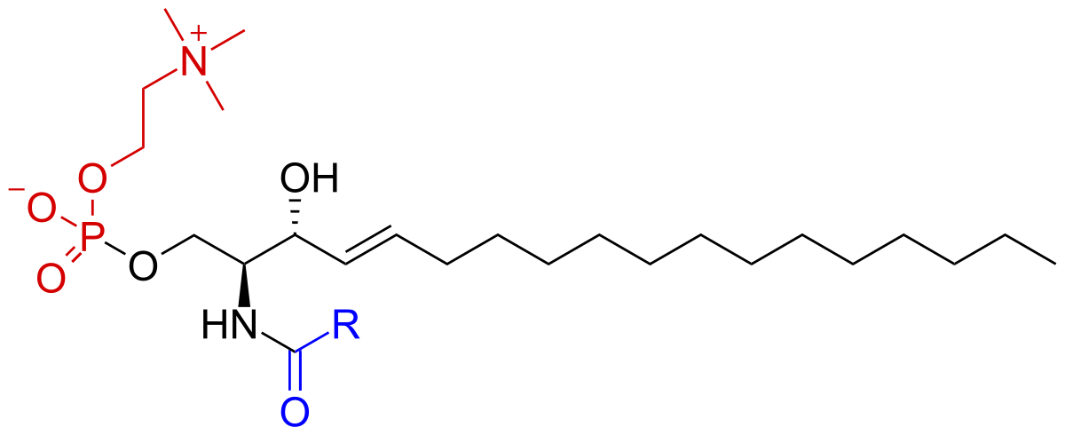
- Ácidos grasos poliinsaturados de cadena larga; Ácido Docosahexaenoico (DHA) y Ácido Araquidónico (ARA) El ácido docosahexaenoico (DHA) de la serie omega-3 y el ácido araquidónico (ARA) de la serie omega-6 son componentes de los fosfolípidos en las membranas celulares, y son los ácidos grasos poliinsaturados (AGPI) mayoritarios a nivel del tejido nervioso y la retina. Se depositan en el cerebro del feto a partir de la semana 20 de gestación, y ésta continúa hasta los 2 años de vida aproximadamente, siendo sus niveles más elevados en niños alimentados con leche materna que en niños alimentados con fórmulas infantiles no suplementadas con estos nutrientes.
- Micronutrientes; minerales como el hierro, yodo, zinc y selenio y vitaminas del grupo B. Los micronutrientes son esenciales en el desarrollo cognitivo, ya que forman parte de enzimas implicados en numerosas vías metabólicas.
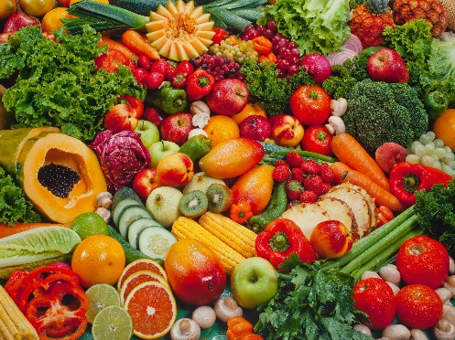
  - La alimentación, influencia directa en el desarrollo del cerebro:
La alimentación presenta una influencia directa en el desarrollo del cerebro, específicamente en procesos como la sinaptogénesis, la mielinización y la proliferación celular, etc.
- Un cerebro con falta de nutrientes puede tener problemas de concentración; los niños que presentan una nutrición deficiente pueden sentirse cansados y tener problemas a la hora de adquirir el aprendizaje, ya que las sustancias inadecuadas en la sangre pueden producir desequilibrios cerebrales.
- La falta de atención e hiperactividad tiene relación con una ingesta excesiva e azúcares y comidas rápidas.
- Aquellos niños y niñas que no desayunan presentan un riesgo hasta de un 68% mayor a padecer síndrome metabólico en la etapa adulta.
“El niño en la etapa de estudio necesita una buena alimentación no solo para el desarrollo físico sino también para el desarrollo de destrezas y el aprendizaje”
El retraso en el desarrollo de las funciones intelectuales superiores, son producto de la desnutrición, la misma que proviene de la paupérrima economía y el bajo nivel cultural que tienen las personas que viven en las poblaciones especialmente del sector rural.

- ¿CUÁL SERÍA UNA ALIMENTACIÓN COMPLETA?:
Primeramente, en una alimentación completa, no se deben excluir los tres alimentos principales del día: desayuno, comida y cena que proporcionan la energía para poder realizar las actividades físicas, mentales, intelectuales y sociales diarias.
Dentro de la alimentación se deben incluir alimentos de origen animal, los cuales proporcionan proteínas para poder crecer y reparar los tejidos del cuerpo. Las frutas y verduras, contienen vitaminas y minerales para conservar la salud y que el cuerpo funcione adecuadamente.
El agua es fundamental dentro de una alimentación completa, ya que ayuda a que todos los procesos del cuerpo se realicen de la mejor manera y porque ella forma parte de nuestro cuerpo. Todos los alimentos contienen nutrimientos, pero es importante conocer cuáles contiene cada uno de ellos, para combinarlos en cada comida y evitar que alguno de ellos falte.
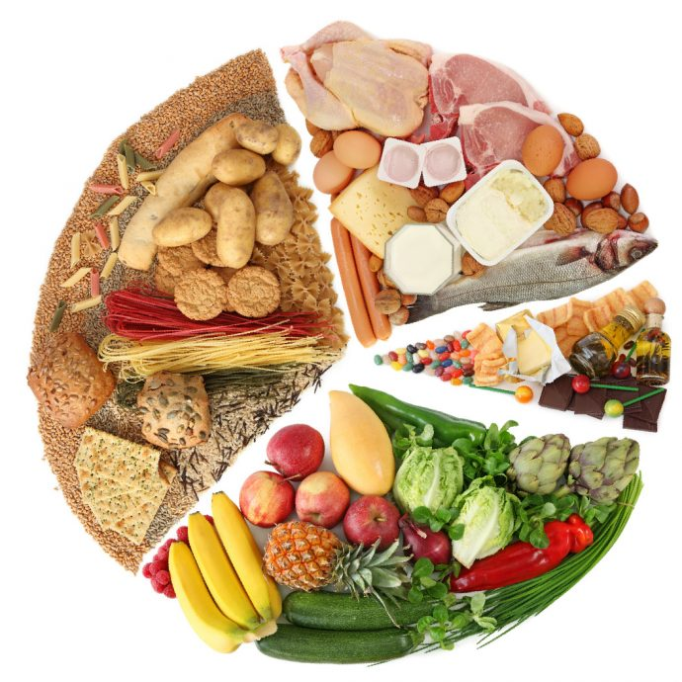

  - ¿Qué característica debe tener una alimentación saludable?
- Tiene que ser completa; debe aportar todos los nutrientes que necesita el organismo: hidrato de carbono, grasas, proteínas, vitaminas, minerales y agua.
- Tiene que ser equilibrada: los nutrientes deben estar repartidos guardando una proporción entre sí. Así, los hidratos de carbono han de suponer entre un 55 y un 60% de calorías totales al día; las grasas, entre un 25 y un 30%; y las proteínas, entre un 12 y un 15%. Además, hay que beber al menos 2 litros de agua al día (por cada 25 kilos de peso, se debe ingerir 1 litro de agua)
- Tiene que ser suficiente; la cantidad de alimentos ha de ser la adecuada para mantener el peso dentro de los rangos de normalidad y, en los niños, lograr un crecimiento y desarrollo proporcional.
- Tiene que ser variada; debe contener diversos alimentos de cada uno de los grupos (lácteos, frutas, verduras, hortalizas, cereales, legumbres, carnes, etc.)
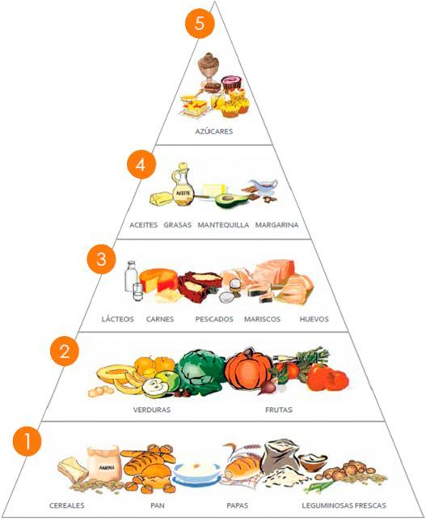
- Beneficios que aporta una alimentación sana en los estudiantes:
La alimentación de un estudiante es fundamental, ya que su jornada requiere mucha energía y sin ella no podría desarrollar todas las actividades.
Una dieta equilibrada y adecuada ayudará a aumentar la memoria y mejorar la capacidad de concentración y bienestar personal haciendo que el rendimiento del estudiante sea positivo.
Los alimentos aportan sustancias llamadas nutrientes que sirven para realizar todas las funciones del organismo, tales como respirar, mantener la temperatura corporal, digerir los alimentos, crecer y realizar actividad física.
Los niños y niñas que se alimentan de manera equilibrada y con alimentos variados: Crecen y se desarrollan sanos y fuertes. tienen suficiente energía para estudiar y jugar, están mejor protegidos contra enfermedades.
Para tener una alimentación equilibrada es necesario consumir alimentos que entreguen, diariamente, las distintas sustancias (nutrientes) que ayudarán a estar sanos y fuertes. Cada alimento consumido tiene un nutriente en mayor cantidad. Por ejemplo, cuando comen papas, el nutriente proporcionado se llama carbohidrato. Las frutas y las verduras, aportan al organismo vitaminas y minerales. Cuando toman leche y comen carne, incorporan al organismo el nutriente llamado proteína. Cuando comen mantequilla o margarina y cecinas, el nutriente de estos alimentos se llama grasa. Los dulces y las bebidas contienen mucha azúcar y hay que consumirlos en forma moderada.
Algunos de sus beneficios son:
- Aumento de memoria; Tener una alimentación sana durante la etapa estudiantil favorece, entre otras cosas, la concentración y la memoria. Algo fundamental para lograr una alimentación sana es hacer 5 comidas al día eliminando alimentos con elevada cantidad de azúcar y grasa, al ser difíciles de digerir. Al ingerir comidas pesadas reducimos el rendimiento de estudio, al provocar en nuestro cuerpo somnolencia.
- Aumento de bienestar personal; Al tener una dieta equilibrada, el cuerpo del estudiante se encontrará más tranquilo, positivo y saciado.
- Aumento de energía; Los hidratos de carbono como pastas, arroz y legumbre ayudan a que los estudiantes y las personas en general tengan mayor energía, siendo los pilares fundamentales de una dieta saludable.
- Mejora el aprendizaje; Alimentos con elevado porcentaje de proteínas, como son la carne o el pescado blanco, permiten mantener una nutrición correcta. Así mismo las vitaminas y minerales que aportan las frutas y verduras mejoran el aprendizaje.

